- 包装序列号：(105)
- 包装名称：JK油田压裂用稠化剂
- 中国石油化学昆山公司企业标准：Q/320583 WGJK 017-2010？
- 印刷版面
正面 背面
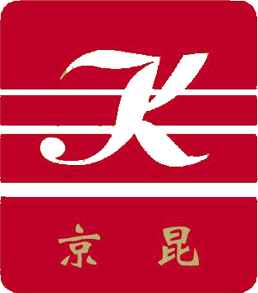




通过ISO9001： 2008质量体系认证
通过ISO14001：2004环境体系认证

JK油田压裂用稠化剂
型号：JK 净质量：25kg
生产日期：见批号 保质期：365d
执行标准：Q/ 320583 WGJK 017-2010
昆山京昆油田化学科技开发公司
江苏省昆山市昆太路210号
电话：0512-57666345 邮编：215300
批号：
产品贮存说明：

1.本品应存放在清洁、阴凉、干燥的地方。
2.本品易吸潮，在贮存过程中应避免与水接触，尤其避免包装破损。
3.对于拆包使用后剩余的产品，应立即扎紧内袋，密闭保存。
009-120910-20000
五、包装袋尺寸：85 × 50 cm
六、质量要求 ：
牛皮纸复合袋 袋总重 190g/套，误差范围（0~5g）
外袋重量为 150-155g /只，(85±1)×(42+8) cm，
PE内袋重量为35-40g/只，(92±1) ×(52±0.5) cm×( 4±0.5)丝
七、对应的合格证121（待确认）
